Presseinformation

Professionelle Messtechnik mit optimierter Funktionalität

Nürnberg – Mit seiner METRALINE-Serie führt Gossen Metrawatt eine neue Produktfamilie professioneller Mess- und Prüfgeräte ein, die hohe Funktionalität und Zuverlässigkeit zu einem optimierten Preis-/Leistungsverhältnis bietet. Zur neuen Produktlinie zählen leistungsfähige Digital-Multimeter in drei verschiedenen Modell- und Ausstattungsvarianten. Alle Multimeter sind mit einer automatischen Buchsensperre ausgestattet, welche den falschen Anschluss der Messleitungen verhindert und somit vollumfänglichen Schutz für den Anwender bietet. Das DM 62 ist als TRMS-Multimeter mit echter Effektivwertmessung bis 2 kHz für anspruchsvolle Messaufgaben in AC- und DC-Netzen ausgelegt. Es lässt sich für Spannungsbereiche von 100 μV ... 1000 V und einen Strommessbereich von 10 μA ... 10 A einsetzen und deckt alle Messaufgaben hinsichtlich Widerstand, Temperatur, Frequenz, Tastverhältnis, Kapazität, Durchgang/Dioden ab. Als weitere Variante ist mit dem DM 61 ein Universal-Multimeter mit einstellbaren Clip-Faktor zum Anschluss von Stromzangen erhältlich. Eine optimal auf das DM 61 abgestimmte Stromzange wird mit dem Model WZ1001 angeboten. Beide Multimeter sind nach Messkategorie CAT IV (300 V) bzw. CAT III (600 V) gesichert, verfügen über eine automatische und manuelle Messbereichswahl sowie eine duale Digitalanzeige mit Analogskala und Hintergrundbeleuchtung. Als dritte Geräteversion bietet der Hersteller mit dem DM 41 ein Multimeter mit vielseitigem Funktionsumfang für alle Standard-Messaufgaben an. Darüber hinaus umfasst die METRALINE-Serie einen PAT-Gerätetester zur Prüfung ortsveränderlicher Betriebsmittel mit Android APP-Anbindung an die neue Prüfsoftware IZYTRONIQ sowie ein digitales Niederohm-Messgerät für Schutz-, Erdungs- und Potentialausgleichsleiter-Messungen. Drei handliche, batteriebetriebene Schutzmaßnahmenprüfer, die jeweils für die Messung des Isolationswiderstands, die Prüfung der Fehlerstromschutzeinrichtungen bzw. die Schleifenwiderstandsmessung spezifiziert sind, runden die Produktlinie ab. Diese leichtgewichtigen Prüfgeräte können bequem im Gürtelhalfter mitgeführt werden und eignen sich ideal für Elektrotechniker und -meister, die für die Funktionssicherheit von Anlagen verantwortlich zeichnen.

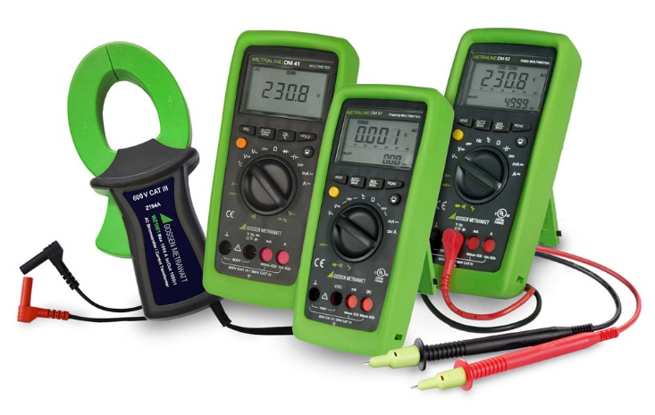

Bild: Die neuen digitalen Multimeter der METRALINE-Serie sind in drei Gerätevarianten auch mit TRMS-Messung und Stromzangen-Anschluss erhältlich

Bilder: | metraline_dm_gruppe_2000px | Zeichen: | 2228
Dateiname: | 201903001_pm_metraline_produktfamilie | Datum: | 21.03.2019

Unternehmenshintergrund

Als einer der weltweit führenden Anbieter messtechnischer Systeme entwickelt und vertreibt die GMC-I Messtechnik unter der Marke GOSSEN METRAWATT ein umfangreiches Spektrum hochwertiger Mess- und Prüftechnik für das Elektrohandwerk, die Industrie und den Medizinbereich. Das Produktportfolio beinhaltet Mess- und Prüfgeräte für die normgerechte Prüfung elektrischer Anlagen und Geräte, Multimeter, Kalibratoren, Netzanalysatoren, Stromversorgungen sowie Messumformer und Leistungsmessgeräte für die Starkstrommesstechnik und Drehwinkel. Darüber hinaus unterstützt das Unternehmen seine Kunden mit einem breit gefächerten Schulungsprogramm und entwickelt Konzepte für das Energiemanagement. Zur Unternehmensgruppe gehört eine eigene Eichstelle sowie mehrere DakkS-akkreditierte Kalibrierzentren, welche DakkS-, ISO- und Werkskalibrierungen für nahezu alle elektrischen und optischen Messgrößen durchführen. GMC-I Messtechnik ist Teil der GMC Instruments Gruppe, zu der mit Camille Bauer Metrawatt, Dranetz, Prosys, Seaward, Daytronic und Electrotek Concepts sowie Kurth Electronic weitere spezialisierte Hersteller aus der Mess- und Prüftechnik zählen. Die Gruppe unterhält Produktionsstandorte in Deutschland, der Schweiz, England und den USA sowie ein weltweites Vertriebsnetz.

Kontakt:  GMC-I Messtechnik GmbH  Christian Widder  Leiter Marketingkommunikation  Südwestpark 15  90449 Nürnberg  Tel.: 0911 / 8602 - 572  Fax: 0911 / 8602 - 4699  E-Mail: christian.widder@gossenmetrawatt.com  Internet: www.gmc-instruments.de |  | gii die Presse-Agentur GmbH  Immanuelkirchstr. 12  10405 Berlin  Tel.: 0 30 / 53 89 65 - 0  Fax: 0 30 / 53 89 65 - 29  E-Mail: info@gii.de  Internet: www.gii.de

